【2024年度用】 「器材貸出」申込書 年 月 日
学校名
担当名
電話番号
メールアドレス

日程 | 内容 | 対象 | 使用人数 | 利用目的
貸出希望日  月 日  使用予定日  月 日  返却希望日  月 日 | 記載台 台  投票箱  個  車いす用記載台  台 | 小学生  学年  中学生  学年  高校生  学年 | 人
・お申込みはメールにてお願いいたします。
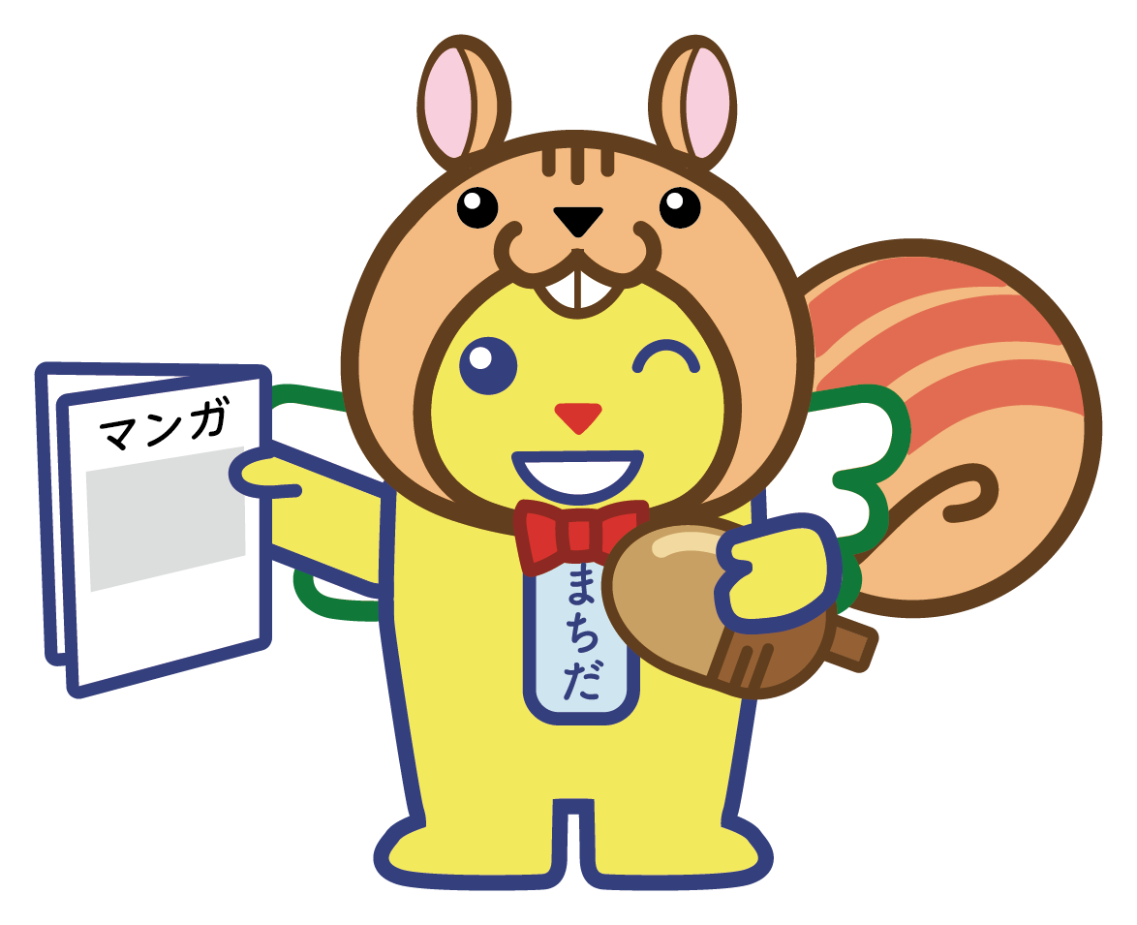
・選挙前後には、日程等を調整させていただくことがあります。
・貸出できる器材数の上限については、記載台が最大１０台まで（車いす用を含む）投票箱は、最大５台までとなります。
（置台は貸出していません）
・選管職員が、学校の駐車場までお届けいたしますので、校舎内への搬入、搬出は、学校の教職員の方々にてお願いいたします。
【町田市選挙管理委員会事務局】電話：042-724-2168 メールアドレス：senkan010@city.machida.tokyo.jp

